培訓活動總結成果
- 活動基本資訊
課程名稱 | 手機隨手拍
授課日期 | 2018/07/03(星期二)12:00-2018/07/04(星期三)13:30
課程分類 | 科技應用
授課時數 | 1.5
修課地點 | 安康大樓第二會議室
舉辦場次 | 1
主辦單位 | 中國醫藥大學附設醫院師資培育中心
協辦單位 | ---
授課對象 | 醫事臨床教師
授課教師 | 何岱芸
課程目標 | 網紅當道的社會，生活紀錄「vlog」、業配，或是各種特別主題的影片都成為觀看影片的選擇之一，但是看完這些影片後，你是不是也想要拍攝一支屬於自己的影片呢？  此次工作坊將會引導大家了解拍攝影片時需注意的小祕訣，並且使用手機完成一支影片。  除了記錄生活外， 臨床老師也可以應用在臨床技能操作、流程介紹或情境體驗的教學影片唷！  本次工作坊限定醫事臨床教師，名額有限，趕快把握機會唷。
課程內容 | 此次工作坊共分為四個階段  第一階段：影片架構  --究竟一支完整的影片需要什麼的內容呢？  第二階段：拍攝秘訣  --拍攝小密技，拍片好放心  第三階段：APP教學  --APP「Inshot」操作介紹  第四階段：APP實作  --了解完APP「Inshot」如何使用後，換你來試試看！
報名網址 | 電洽中國醫藥大學附設醫院師資培育中心陳惠伶小姐，分機4601

- 活動集錦
師資培育中心周致丞主任開場引言 | 講師授課中
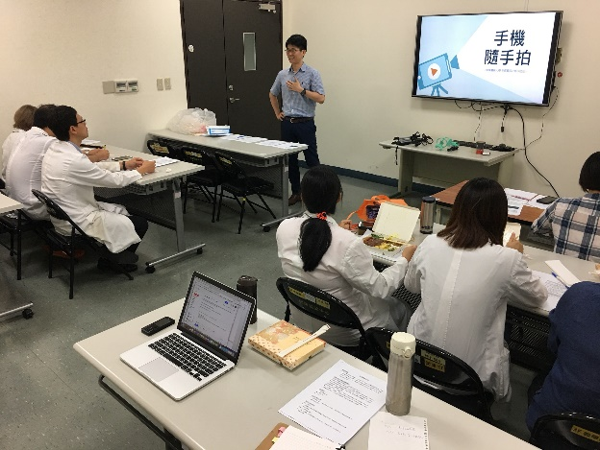 | 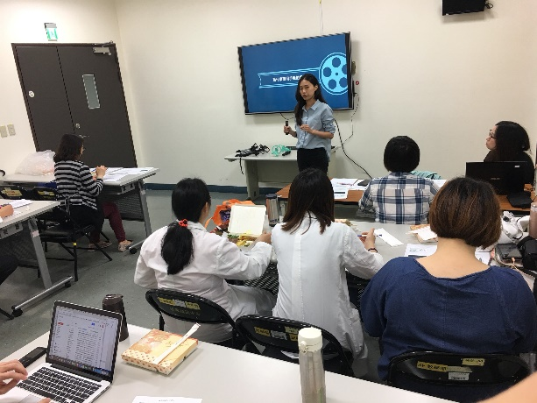
助教協助學員進行實作活動 | 學員成果分享時助教與老師也進行回饋
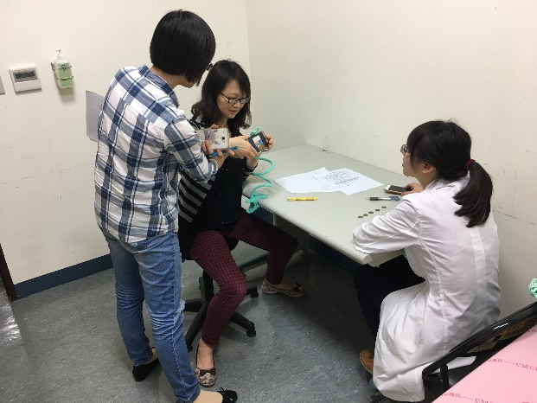 | 